Sommario
Registrazione di Immagini multimodali tramite massimizzazione della mutua informazione 2
Descrizione del problema 2
Metodo adottato 3
Valutazione del metodo 4
Problemi riscontrati e Pre-Processing 4
Gestione dei bordi (Maschera per il padding) 4
Vincolo del centro di rotazione (0,0) 5
Pre-processing: Filtro Gaussian Blur 5
Risultati e Analisi delle prestazioni 6
Analisi della convergenza 7
Scenario favorevole 7
Scenario critico 8
Galleria Risultati Test Set 8
Coppia c1 9
Coppia c2 10
Coppia c3 10
Coppia c4 11
Coppia c5 11
Coppia c6 12
Coppia c7 12
Coppia c8 13
Bibliografia 13
Testi e Risorse Utilizzate 13

Classificazione di Immagini attraverso BoW

Assignment 2 del corso di Visione Artificiale, Ingegneria informatica - 2035 - LM-32
Studente: Angelo Gulotta, matricola 0830813

Descrizione del problema

Nell’ambito della Visione Artificiale, il problema della registrazione di immagini (Image Registration) consiste nel determinare la trasformazione geometrica ottimale T capace di allineare spazialmente due immagini acquisite in tempi diversi, da punti di vista differenti o tramite sensori eterogenei.
Il caso studio dell’Assignment 1 riguarda la registrazione multimodale di coppie di immagini RGB (spettro del visibile) e termiche (infrarosso). Questa tipologia di registrazione è caratterizzata da un'elevata complessità, poiché non esiste una correlazione lineare tra le intensità dei pixel: mentre il sensore RGB cattura la luce riflessa, quello termico rileva l'energia emessa sotto forma di calore.
L’obiettivo del progetto è la stima di un modello di roto-traslazione (caratterizzato da tre gradi di libertà: $t_{x}, t_{y}, θ$) che massimizzi la Mutua Informazione (MI).
Per lo sviluppo della pipeline, il dataset è stato suddiviso in:
- Validation Set: utilizzato per il tuning degli iperparametri (numero di bin dell'istogramma e scelta dell'algoritmo di ottimizzazione) al fine di minimizzare l'errore medio.
- Test Set: utilizzato per la valutazione finale della robustezza del sistema e la misurazione delle prestazioni medie tramite il calcolo del Mean Absolute Error (MAE) rispetto al Ground Truth fornito."

Metodo adottato

La Mutua Informazione misura quanta informazione “condividono” le due immagini. Quando le immagini sono allineate allora le strutture (bordi, forme) si sovrappongono, massimizzando la dipendenza statistica e riducendo l’entropia congiunta. La scelta di questa metrica di similarità non è un caso: essa si presta in maniera ottimale alla registrazione di immagini multimodali poiché a differenza delle metriche basate sull'intensità, la MI misura la dipendenza statistica tra le immagini. Risulta quindi ideale per sensori multimodali (RGB e IR) dove la relazione tra i pixel non è lineare.
Principio di Funzionamento: L'algoritmo cerca la trasformazione geometrica T che rende l'immagine di riferimento $I_{R}$e l'immagine trasformata $T\left(I_{M}\right)$il più "prevedibili" possibile l'una rispetto all'altra, l'allineamento ottimale viene raggiunto quando la conoscenza di un'immagine riduce al minimo l'incertezza (entropia) dell'altra. La formula della mutua informazione è la seguente:
$$MI\left(I_{R}, I_{M}\right)=H(I_{R}) + H(I_{M}) - H(I_{R}, I_{M})$$
Dove $H\left(I_{R}\right),H\left(I_{M}\right)$ rappresentano le entropie marginali, mentre$H\left(I_{R}, I_{M}\right)$è l’entropia congiunta.
L’entropia congiunta viene calcolata tramite istogramma congiunto 2D normalizzato delle intensità, seguito dal calcolo delle entropie marginali.
Una volta definita la metrica di similarità (MI), il sistema deve determinare i parametri della trasformazione geometrica T che meglio sovrappone le due immagini. Il modello adottato è quello della roto-traslazione rigida (Euclidea), che prevede tre gradi di libertà:
- Traslazione $\left(t_{x}, t_{y}\right)$ : spostamento orizzontale e verticale
- Rotazione ($θ$): rotazione espressa in radianti (come richiesto), applicata con perno nell’origine (0,0) per garantire la piena compatibilità con le coordinate del Ground Truth.
La trasformazione viene applicata all’immagine moving tramite interpolazione bilineare.

Valutazione del metodo

Il cuore operativo del sistema è rappresentato dal ciclo di ottimizzazione. La ricerca dei parametri ottimali $[t_{x}, t_{y}, θ]$ è stata affidata agli algoritmi di ottimizzazione di Powell e Nelder-Mead. Nello specifico, il sistema valuta iterativamente diverse trasformazioni: ad ogni iterazione, l'immagine moving viene trasformata, la MI viene ricalcolata e l'ottimizzatore aggiorna i parametri fino alla convergenza. Per identificare la configurazione di sistema più robusta, sono stati condotti esperimenti sul Validation Set variando:
- Il numero di bin dell'istogramma (64, 128, 256).
- L'algoritmo di ottimizzazione.
Il criterio di selezione della configurazione ottimale è basato sul Mean Absolute Error (MAE), calcolato come media degli scarti assoluti tra i parametri stimati e i valori reali del Ground Truth, garantendo così una valutazione oggettiva della precisione del sistema.

Problemi riscontrati e Pre-Processing

Nonostante la solidità teorica della Mutua Informazione, l'applicazione del metodo su immagini reali ha evidenziato diverse criticità legate alla natura dei dati e alla geometria del problema. Durante il processo di ottimizzazione del sistema ho riscontrato più volte difficoltà nel tentativo di diminuire l’errore

Gestione dei bordi (Maschera per il padding)
Ogni volta che l’immagine Moving viene ruotata o traslata si creano inevitabilmente delle aree nere (padding) ai margini del frame. Queste zone prive di informazione, se incluse nel calcolo, alterano la statistica dell’istogramma congiunto, creando una falsa correlazione che inganna l’ottimizzatore. La soluzione a questo problema è stata trovata implementando una maschera dinamica che limita il calcolo della Mutua Informazione esclusivamente alla zona di sovrapposizione delle due immagini. Questo ha permesso di stabilizzare la stima di traslazione, evitando che il sistema venisse influenzato dai valori nulli.

Vincolo del centro di rotazione (0,0)
Una delle sfide principali nella definizione del modello geometrico è stata l'individuazione del corretto perno di rotazione.
- Analisi del Ground Truth: Attraverso una fase di analisi preliminare e confronto con i dati forniti, è stato verificato che i parametri del Ground Truth $(t_{x}, t_{y}, θ)$ sono stati stimati assumendo come origine delle coordinate il punto (0,0), corrispondente all'angolo in alto a sinistra dell'immagine, e non il centro geometrico del frame.
Per garantire la perfetta coerenza tra i risultati del sistema e i riferimenti reali del dataset, la funzione di trasformazione è stata vincolata a operare rigorosamente rispetto all'origine $\left(0,0\right).$ Questo ha permesso di calcolare un errore medio assoluto (MAE) affidabile e confrontabile, eliminando ogni possibile offset sistematico dovuto a una diversa interpretazione del sistema di riferimento.
Di seguito, la tabella comparativa dimostra come la convenzione dell'origine in (0,0) sia quella corretta per questo dataset:
Centro di rotazione | MAE traslazione (px) | MAE rotazione (rad)
Centro dell’immagine | 33,792 | 0,293
Origine (0,0) | 14,944 | 0,274

Nota: I dati sopra riportati si riferiscono alla pipeline individuata come ottimale in fase di validazione: Powell con 64 bin. Si noti come, a parità di errore sulla rotazione, l'errore di traslazione crolli di oltre il 50% semplicemente allineando il perno di rotazione a quello del Ground Truth.

Pre-processing: Filtro Gaussian Blur
L'applicazione della Mutua Informazione su immagini "raw" (grezze) può risultare problematica a causa del rumore dei sensori e dei dettagli ad alta frequenza che creano una funzione di costo molto irregolare. Seguendo le indicazioni metodologiche fornite a lezione, è stata inserita una fase di pre-processing basata sulla sfocatura gaussiana.
- Dettagli Implementativi: È stato utilizzato un filtro Gaussiano con un kernel di dimensioni 7x7. Questa scelta rappresenta il miglior compromesso tra la rimozione del rumore e la conservazione delle strutture geometriche fondamentali necessarie all'allineamento.
- Effetto sulla Funzione di Costo: La sfocatura agisce come un'operazione di regolarizzazione. Eliminando i dettagli troppo fini e il rumore elettronico (particolarmente accentuato nei sensori termici), il filtro "ammorbidisce" la superficie della Mutua Informazione. In termini pratici, questo trasforma una superficie piena di piccoli picchi irrilevanti in una "valle di attrazione" più dolce e continua.
- Vantaggio per l'Ottimizzazione: Grazie al blur, l'algoritmo di ottimizzazione non viene "ingannato" da piccoli artefatti o texture locali. Il sistema riesce così a percepire la direzione corretta verso il massimo globale anche partendo da una posizione di disallineamento iniziale, aumentando drasticamente la probabilità di convergenza e riducendo l'errore medio di traslazione.
Test effettuati con kernel più ampi (es. 11x11 o 15x15) hanno mostrato una perdita di precisione nei contorni, rendendo la Mutua Informazione meno discriminante e peggiorando la precisione finale. Il kernel 7x7 è risultato dunque la scelta ottimale.

Risultati e Analisi delle prestazioni

Per determinare la configurazione ottimale del sistema, sono stati messi a confronto i due algoritmi di ottimizzazione (Powell e Nelder-Mead) variando la risoluzione dell'istogramma congiunto (64, 128, 256 bin) sulle immagini del Validation Set. Le prestazioni sono state misurate tramite il Mean Absolute Error (MAE), calcolato come media degli scarti assoluti sulle singole componenti spaziali per la traslazione e in radianti per la rotazione.
Configurazione pipeline | MAE trans | MAE Rad
Powell_64bins | 14.944 | 0.27440
Powell_128bins | 37.027 | 0.25716
Powell_256bins | 34.262 | 0.22784
Nelder-Mead_64bins | 33.389 | 0.18232
Nelder-Mead_128bins | 33.389 | 0.18232
Nelder-Mead_256bins | 33.389 | 0.18232

Osservazione: La configurazione Powell con 64 bin è risultata la più robusta. Possiamo notare come un numero contenuto permetta di generare un istogramma congiunto meno sparso (sparse histogram), garantendo una metrica della Mutua Informazione più stabile. Questo riduce la sensibilità al rumore locale e facilita l'individuazione del massimo globale.

Analisi della convergenza
L'andamento della Mutua Informazione durante le iterazioni conferma l'efficacia della pipeline e la diversa complessità degli scenari affrontati, i seguenti grafici mostrano l’andamento della MI in riferimento a due coppie di immagini del Validation Test. Il confronto tra una coppia "favorevole" (c1) e una "critica" (c6) evidenzia come la geometria e il contenuto informativo delle immagini influenzino la ricerca della trasformazione ottimale.

Scenario favorevole
Il grafico della coppia c1 mostra una convergenza completata in circa 320 iterazioni.
- Andamento: la curva presenta delle salite rapide sin dalle prime fasi. I rapidi picchi negativi visibili nel grafico non sono errori, ma rappresentano le esplorazioni dell’algoritmo di Powell lungo le diverse direzioni dello spazio dei parametri $(t_{x}, t_{y}, θ)$.
- Stabilità: il sistema torna immediatamente a valori elevati di MI dopo ogni esplorazione, questo denota un'alta correlazione tra le strutture e un disallineamento iniziale contenuto, che permette all'ottimizzatore di operare meglio.
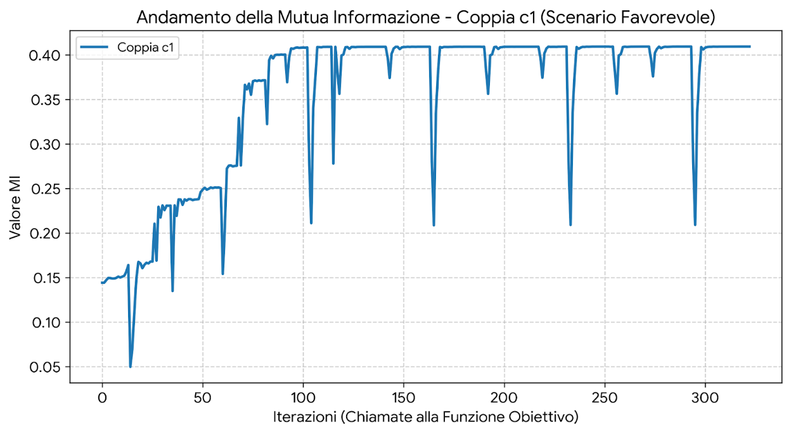

Scenario critico
La coppia c6 rappresenta un caso di studio complesso, caratterizzato da un contrasto ridotto e un disallineamento più marcato, richiedendo 556 iterazioni.
- I Plateau: Il grafico evidenzia ampie zone piatte, definite plateau. In queste fasi, l'ottimizzatore si trova in regioni della superficie di costo dove piccole variazioni di posizione non producono incrementi significativi della MI, rendendo difficile l'individuazione della direzione corretta.
- Efficacia del Pre-processing: Grazie all'azione del Gaussian Blur, la superficie di costo è stata sufficientemente regolarizzata da permettere all'algoritmo di superare questi stalli. Nonostante la complessità, la curva mantiene un andamento tendenzialmente monotono, portando il sistema a un valore finale di MI molto elevato (circa 0.9), indice di una registrazione accurata.

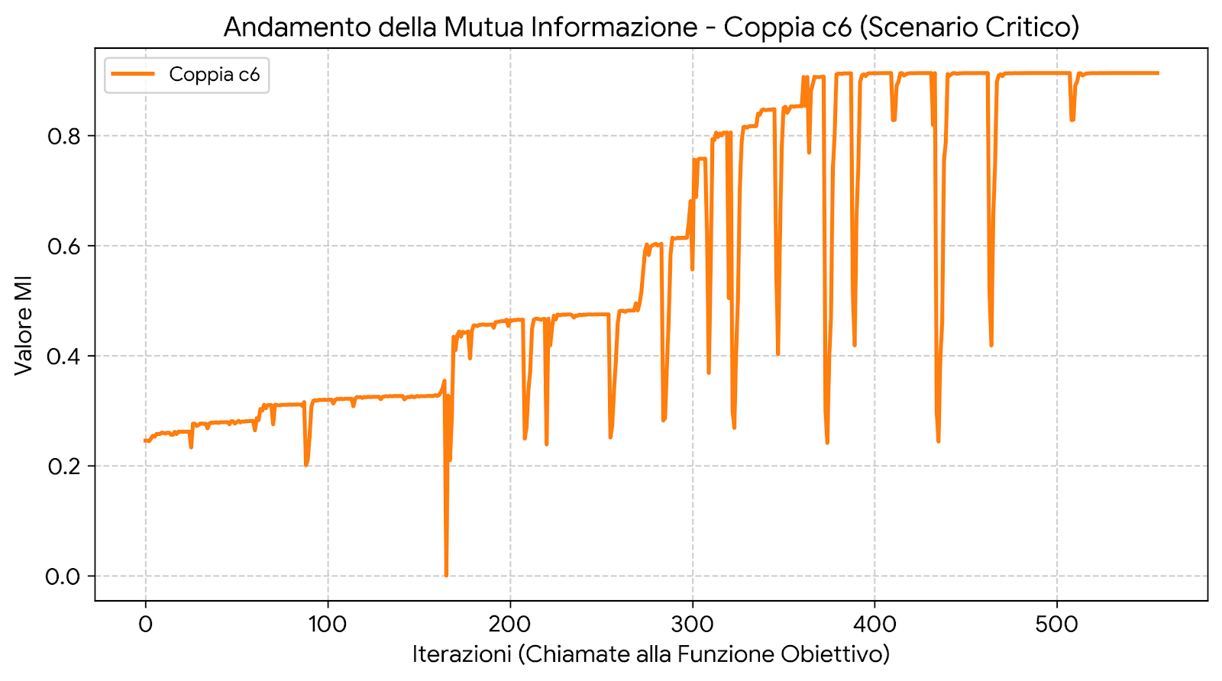

Galleria Risultati Test Set
Le seguenti immagini mostrano l’applicazione del sistema ottimale utilizzato sul Test Set. Per ogni coppia viene presentata l'immagine termica allineata (Aligned) e la mappa di differenza assoluta (Difference) tra il riferimento RGB e l'immagine trasformata. Il risultato finale per il test set è :
- MAE FINALE TEST SET (Traslazione): 30.361 px
- MAE FINALE TEST SET (Rotazione): 0.20325 rad
Osservando i risultati delle singole coppie, emerge come il valore del MAE di traslazione risulti superiore rispetto a quello ottenuto nel Validation Set. Questa discrepanza non indica un fallimento del modello, ma conferma la presenza di coppie critiche ("outliers") all'interno del dataset di test, caratterizzate da una geometria o un contrasto termico particolarmente ostico. L'elevato errore medio è dunque fortemente influenzato da questi fallimenti parziali, che "penalizzano" pesantemente la statistica globale nonostante l'ottimo allineamento raggiunto sulla maggior parte delle altre coppie.

Coppia c1
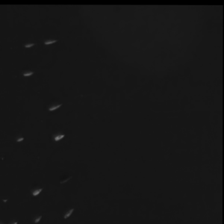
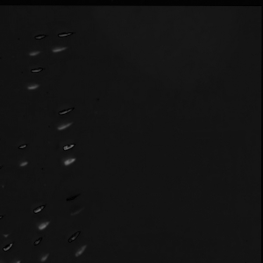
c1: Errore Medio Traslazione 15.32px
C1 Aligned
C1 Difference

Coppia c2
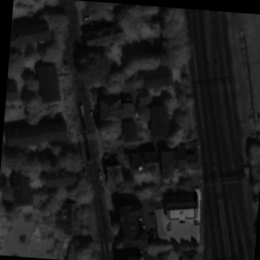
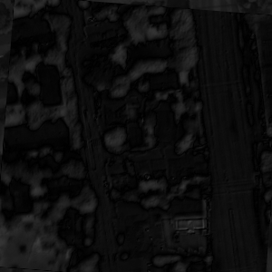
c2: Errore Medio Traslazione 1.01px
C2 Difference
C2 Aligned

Coppia c3
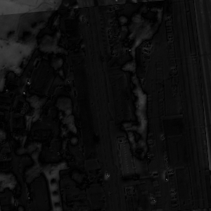
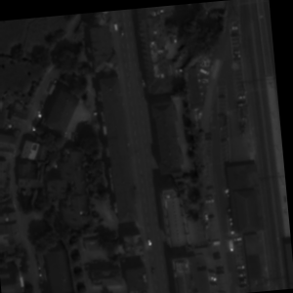
c3: Errore Medio Traslazione 1.41px
C3 Difference
C3 Aligned

Coppia c4
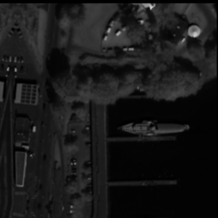
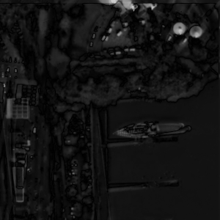
c4: Errore Medio Traslazione 23.82px
C4 Aligned
C4 Difference

Coppia c5
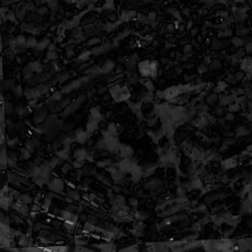
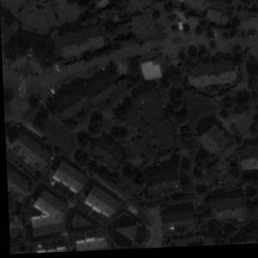
c5: Errore Medio Traslazione 56.94px
C5 Aligned
C5 Difference

Coppia c6
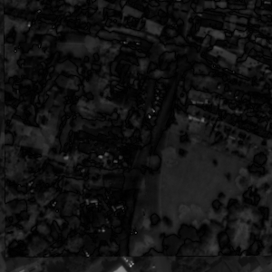
c6: Errore Medio Traslazione 29.58px
C6 Difference

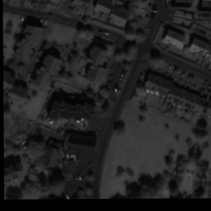
C6 Aligned

Coppia c7
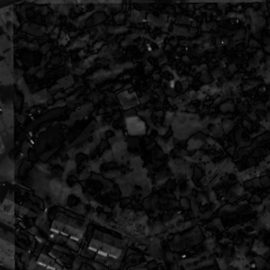
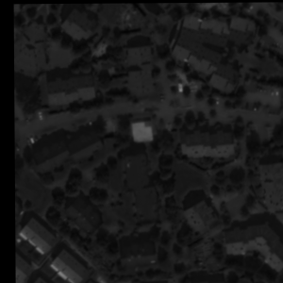
c7: Errore Medio Traslazione 60.30px
C7 Difference
C7 Aligned

Coppia c8
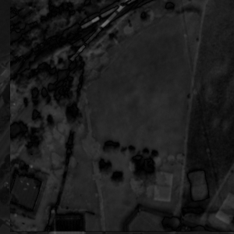
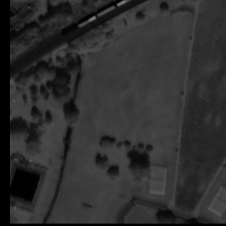
c8: Errore Medio Traslazione 54.51px
C8 Difference
C8 Aligned

Bibliografia
Durante lo sviluppo dell’assignment ho utilizzato come strumento di supporto alla progettazione il modello di intelligenza artificiale Gemini 3.0/3.1. L’impiego dell’AI mi ha consentito di velocizzare il processo di debugging e di ottimizzazione del progetto.
Modalità di utilizzo:
- Refactoring del Codice: Ottimizzazione delle funzioni di calcolo e gestione dei dati tramite NumPy e OpenCV per migliorare l'efficienza computazionale.
- Analisi Matematica: Supporto nella corretta interpretazione e implementazione della formula della Mutua Informazione e dell'Entropia di Shannon.
- Debugging e Validazione: Assistenza nell'identificazione del sistema di riferimento (perno in 0,0) tramite l'analisi comparativa dei risultati.
- Strutturazione Documentale: Supporto nella redazione tecnica e nell'organizzazione logica della presentazione dei risultati.

Testi e Risorse Utilizzate
Materiale Didattico del Corso: Slide e appunti forniti durante le lezioni.
Teoria dell'Informazione: Shannon, C. E. (1948). A Mathematical Theory of Communication.
Librerie Software:
- OpenCV (Open Source Computer Vision Library): Utilizzata per le trasformazioni affini, il warping e i filtri di pre-processing (Gaussian Blur).
- SciPy (Scientific Computing in Python): Utilizzata per l'implementazione dell'algoritmo di ottimizzazione di Powell.
Documentazione Tecnica: Documentazione ufficiale di NumPy per la gestione degli istogrammi congiunti e delle matrici.

